Материал к дидактическим играм
РАЗДЕЛ 1. Наша Родина — Россия

«Флаг России»
Цель: способствовать закреплению знания государственной символики, флага своей страны.
Материал: полосы красного, синего и белого цвета
Ход игры: педагог показывает детям флаг России, убирает и предлагает выложить разноцветные полоски в том порядке, в котором они находятся на флаге России.

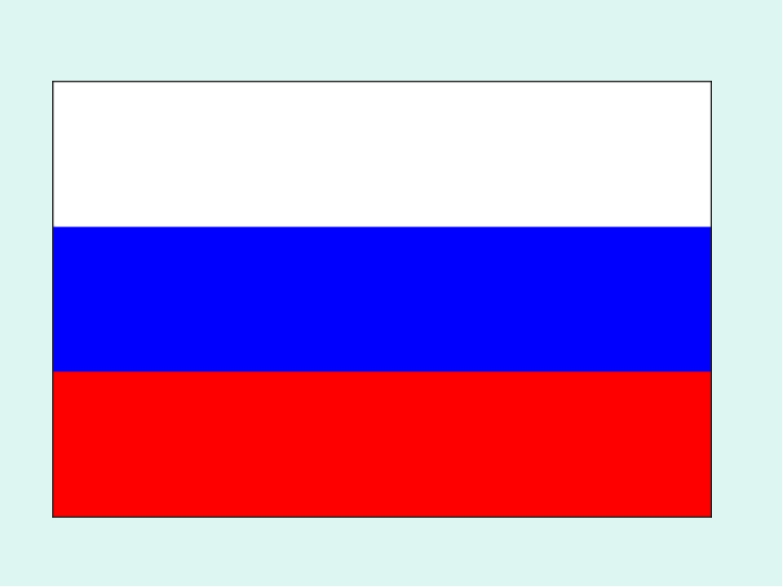

«Герб России»
Цель: способствовать закреплению представлений о гербе страны. Материал и оборудование: изображение герба страны, состоящее из 4-8 фрагментов. Ход игры: Педагог перемешивает фрагменты, дети собирают из них картинку.
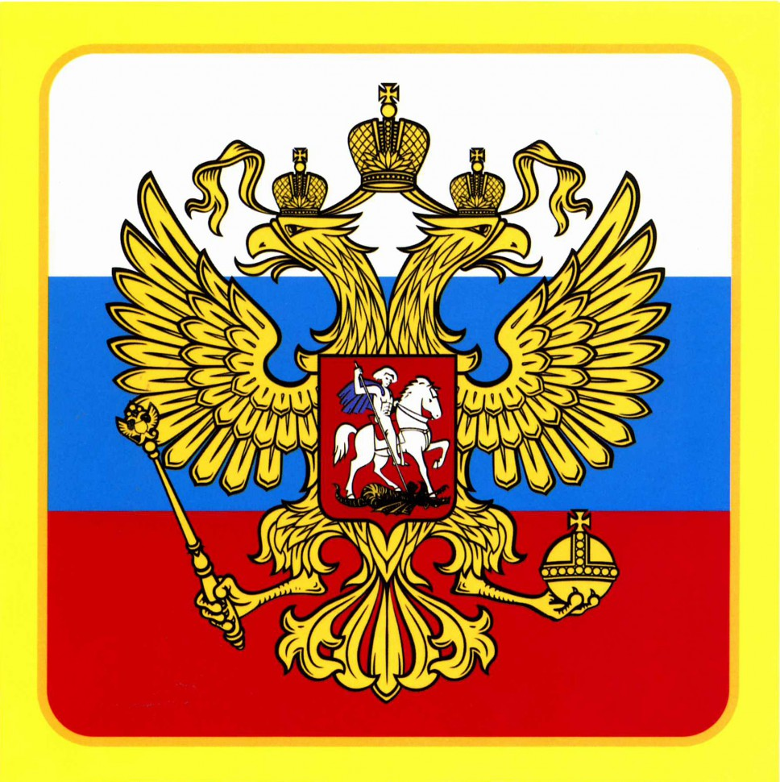
«Патриот»
Цель: закрепить знания детей о государственном флаге, научить узнавать флаг России среди флагов других стран.
Материал и оборудование: изображение флага разных стран.
Ход игры: Педагог предлагает детям рассмотреть государственный флаг РФ, назвать, из полотен каких цветов он состоит. Затем на наборное полотно выставляются крупные изображения флагов разных стран (около 10). Педагог предлагает детям найти флаг России, правильно его назвать, дать определение каждому цвету, назвать страну, Ф.И.О. президента России.
Затем педагог предлагает детям закрыть глаза; в это время меняет расположение флага РФ. Открыв глаза, дети снова пытаются найти наш флаг среди других.

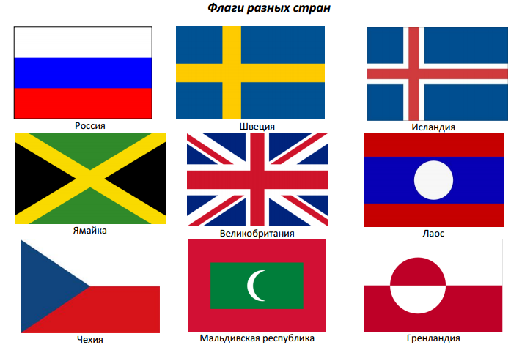

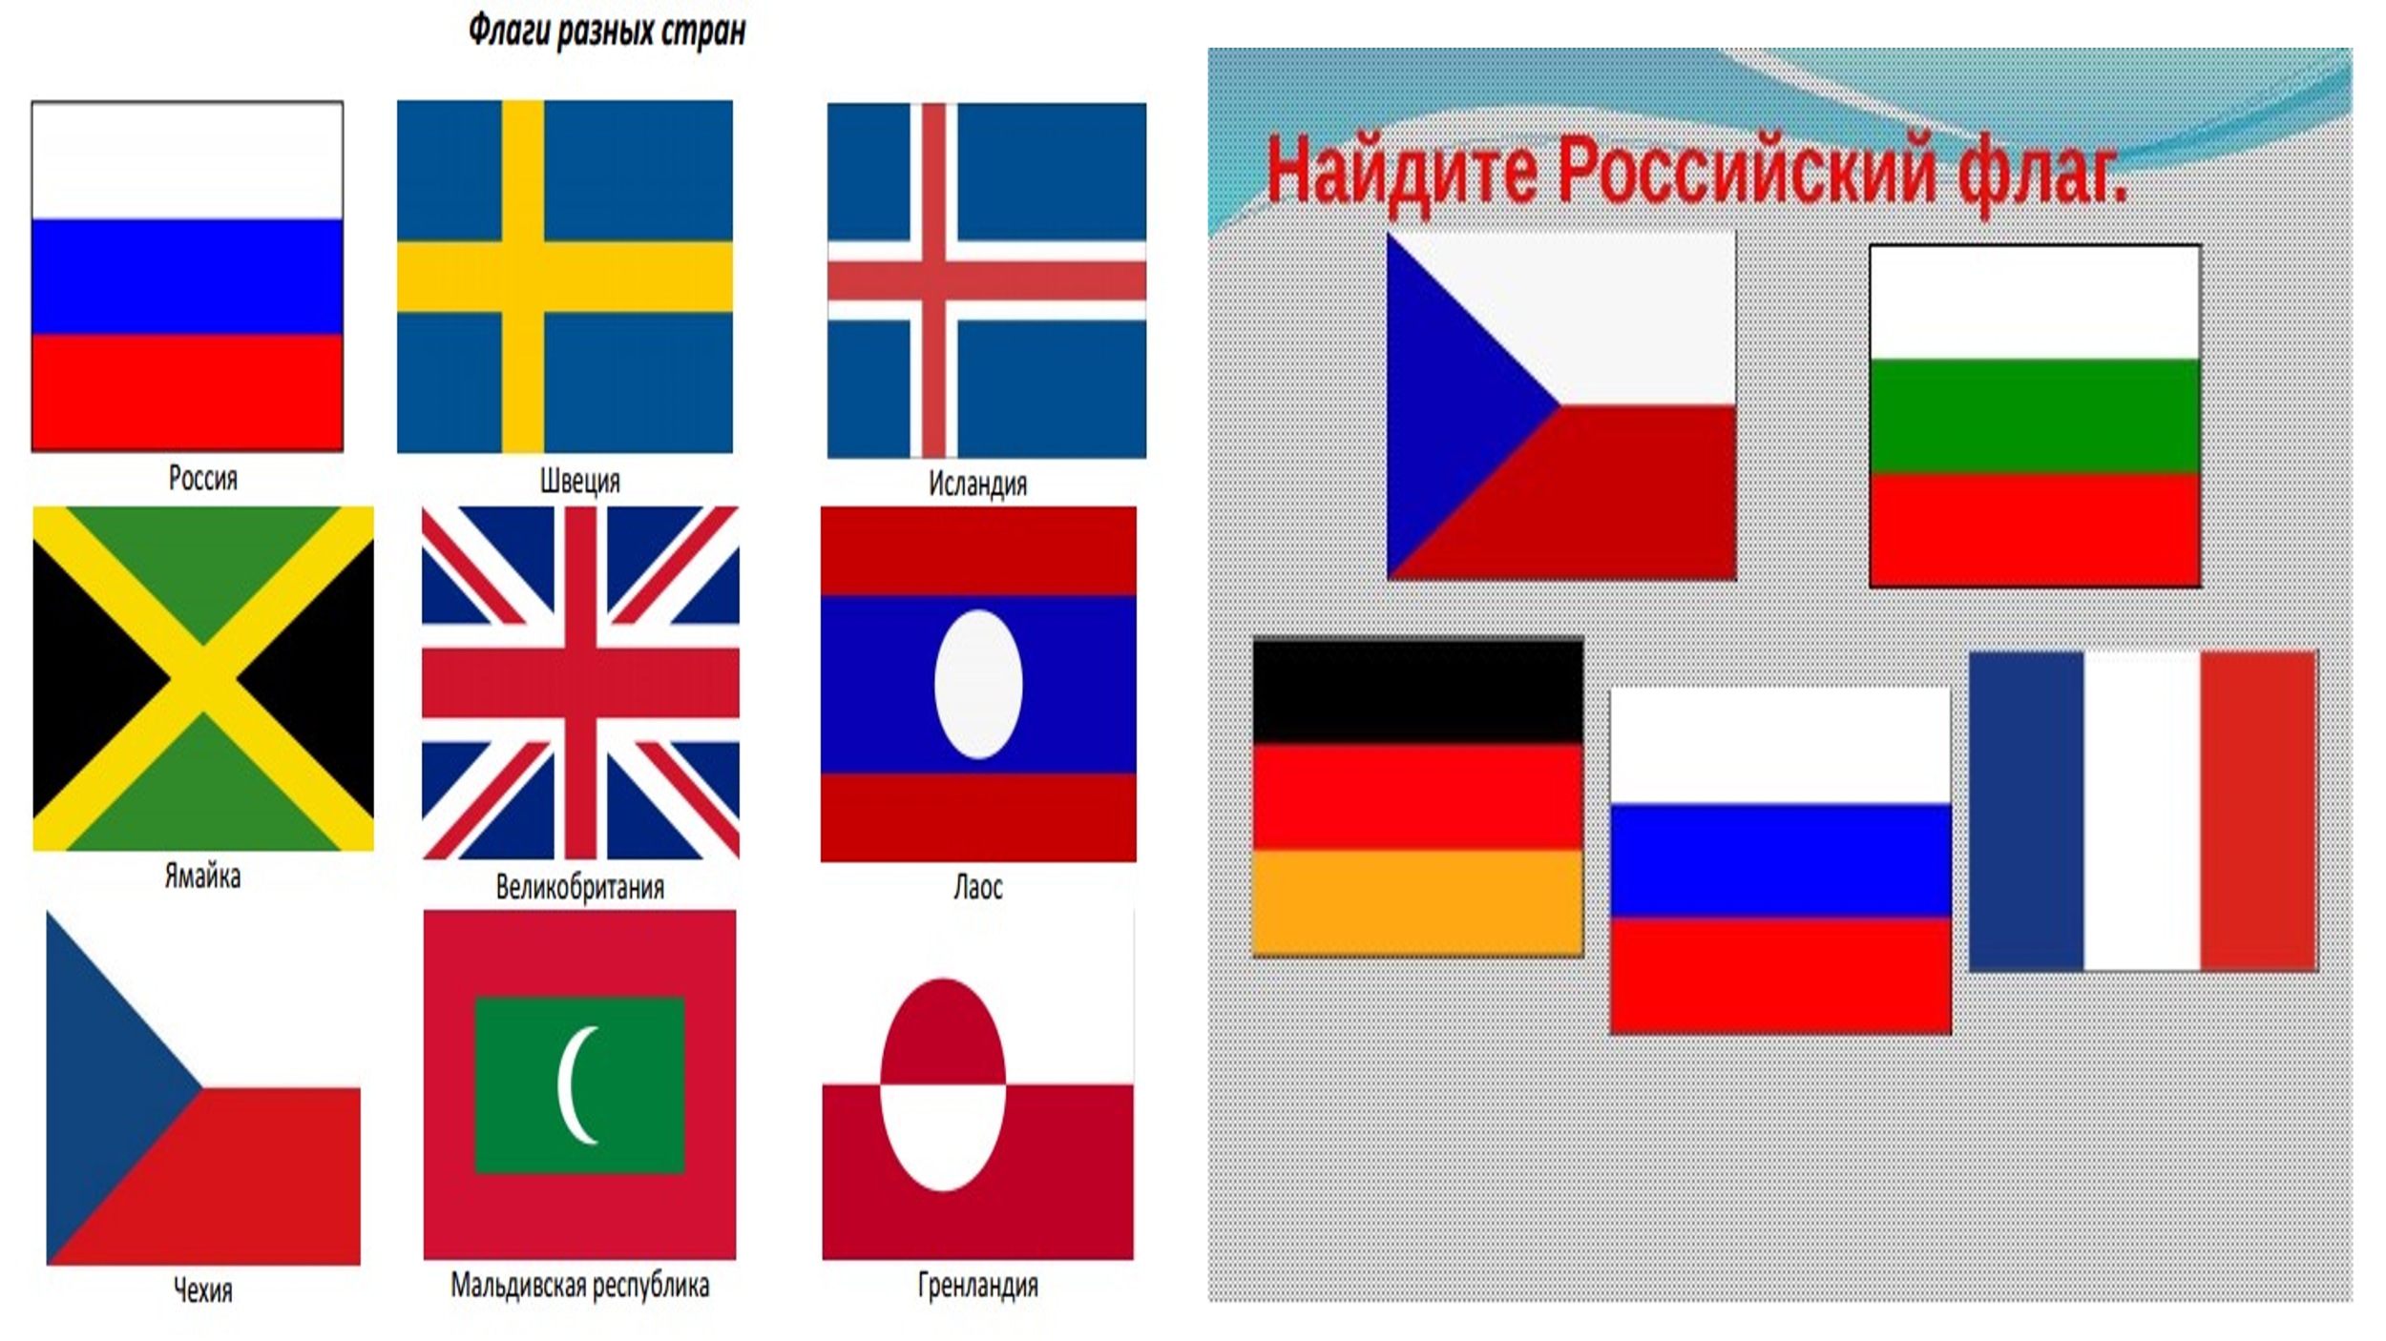

РАЗДЕЛ 2. Защитники земли русской - наша Армия родная

«Военные профессии»
Цель: способствовать формированию представление об армии, воспитывать уважение к военным и желание быть Защитником Отечества.
Материал и оборудование: мультимедийный экран, изображение военных профессийю.
Ход игры: чтобы защищать наш с тобой покой, существует армия. В ней служат солдаты, офицеры, генералы и адмиралы. Все они называются военными. Военный – очень почётная профессия, ведь они защитники нашей Родины. Какие бывают военные? " Педагог используя мультимедийный экран показывает картинки по которым дети определяют и называют военные профессии.
Танкисты – военные, которые служат на танках. Военные моряки – служат на военных кораблях. Ракетчики – отлично разбираются в ракетной технике. Военные лётчики – летают на военных самолётах и вертолётах. Пограничники – охраняют наши границы от врагов. Артиллеристы – стреляют из огромных пушек и миномётов. Подводники – охраняют наши границы на подводных лодках. Десантники – умеют обезвреживать любого врага, отлично стреляют, прыгают с парашютом. Сапёры – находят и обезвреживают мины, расставленные врагом.

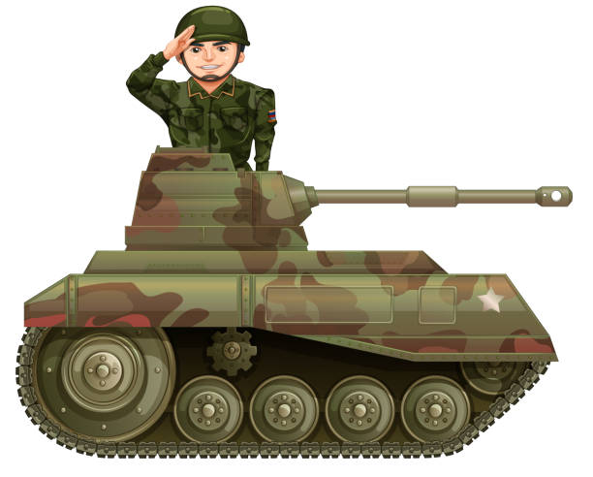 | 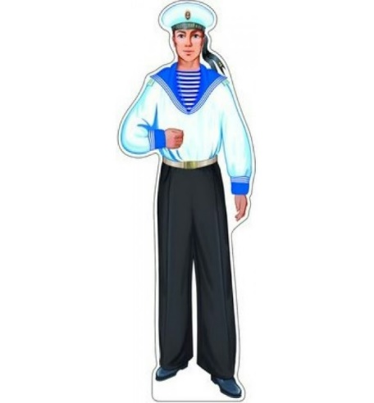 | 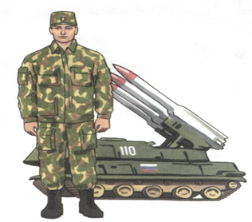

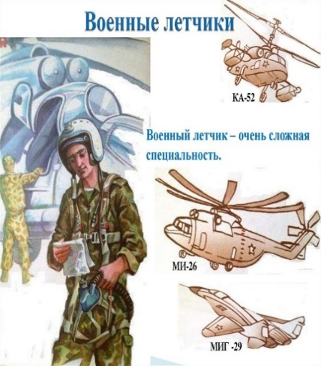 | 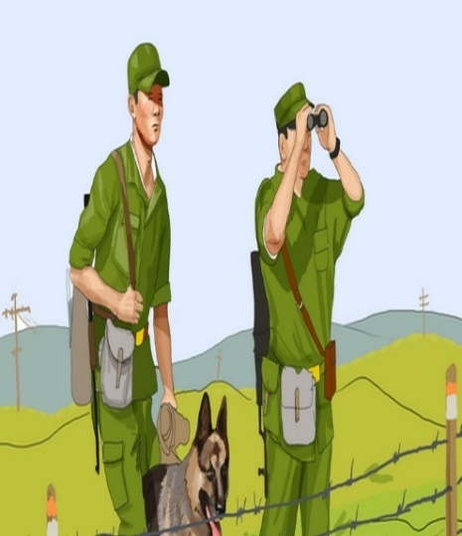 | 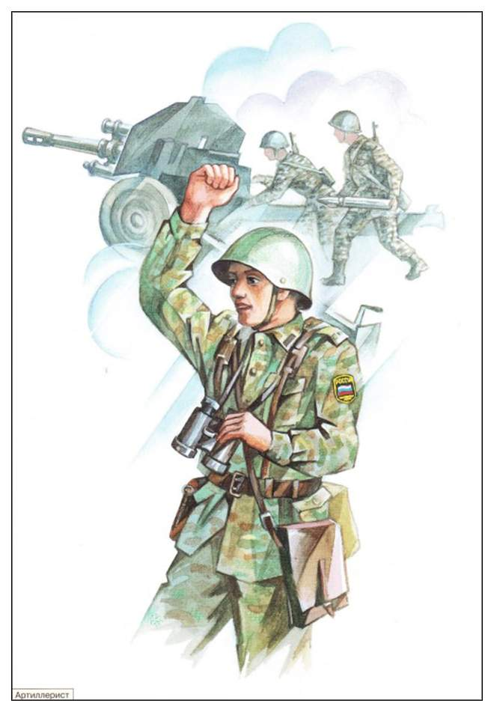

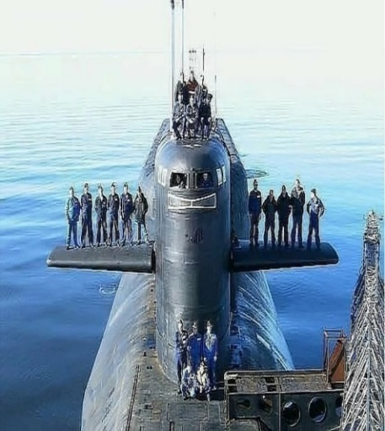 | 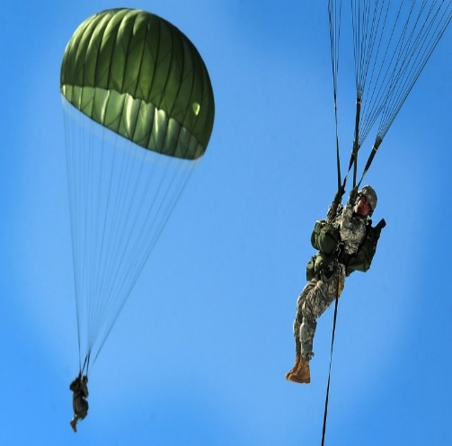 | 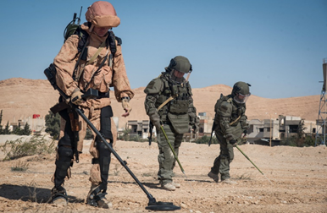

РАЗДЕЛ 3. Культура русского народа: праздники, обычаи, традиции, народное искусство

«Угадай праздник»
Цель: знакомить детей с народными праздниками, учить распознавать и называть их, рассказывать о символическом значении праздников и связанных с ними традиций.
Материал и оборудование: большие карточки с изображением праздников «Пасхи», «Рождества», «Масленицы» и т.п., и маленькие карточки с фрагментами атрибутов праздника.
Ход игры: детям раздают большие карты, нужно подобрать маленькие в соответствии с темой праздника.

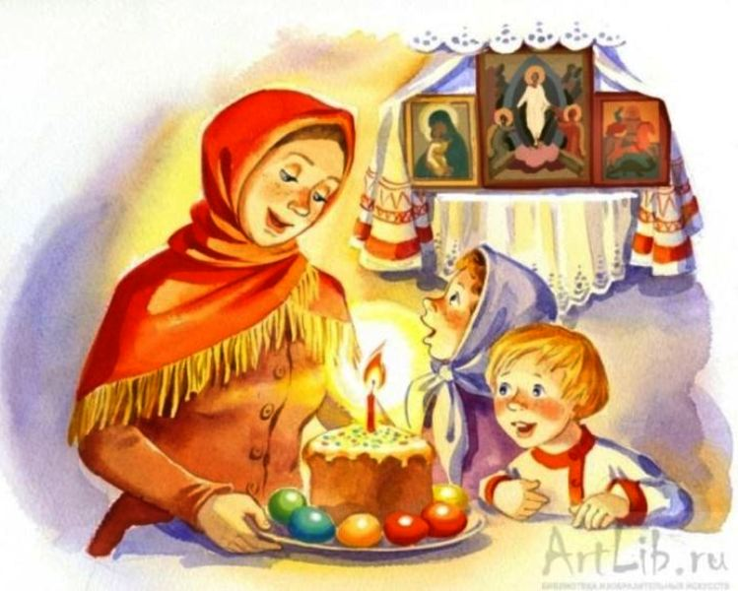

 |  | 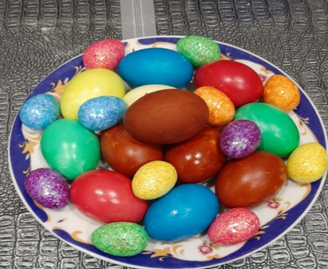
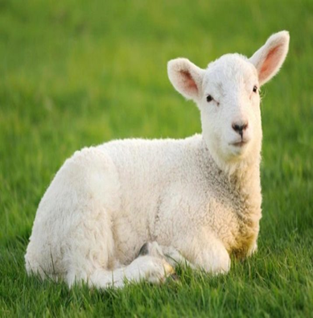 |  | 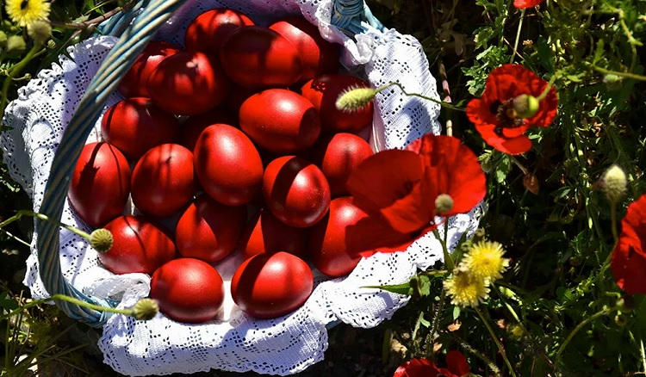

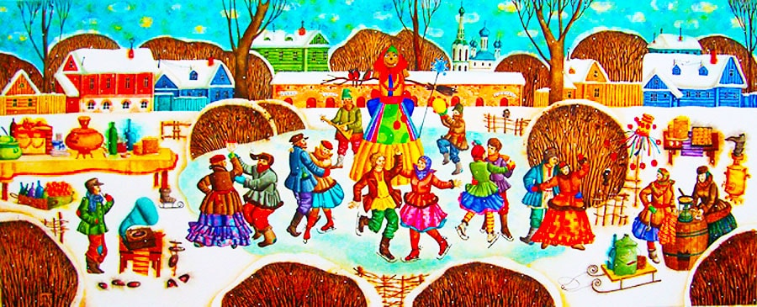

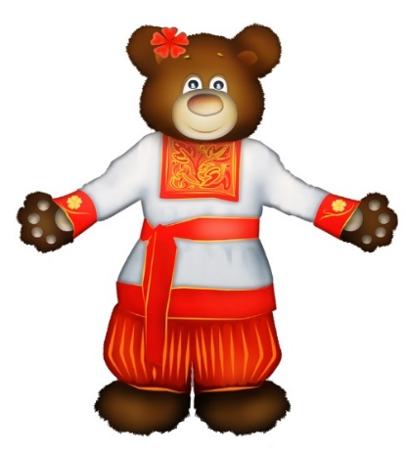

 | 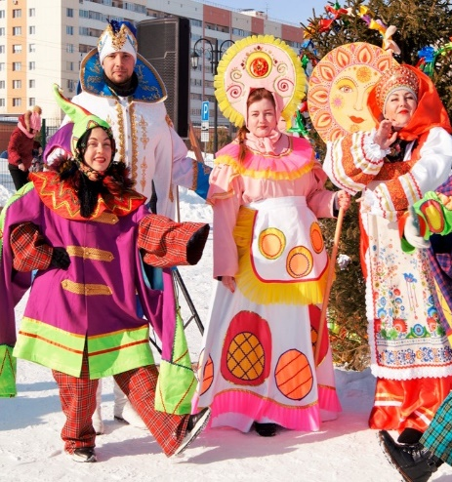 | 